AIST (АИСТ)
«Автоматизированная информационная система управления транспортом»

ИНСТРУКЦИЯ ПО ПОДКЛЮЧЕНИЮ

Листов 8

АННОТАЦИЯ

В документе приведены сведения, необходимые пользователю для подключения к программе для ЭВМ «Программный комплекс «AIST» (далее – ПК AIST, AIST, Cервис AIST).
Перечислены назначения и условия применения, описана подготовка к работе.
Настоящий документ пересматривается на регулярной основе.
Содержание данного документа может быть изменено без предварительного уведомления пользователей с последующим размещением на соответствующей странице сайта.

Правообладатели: ООО "МАКСИМ.ПЛАТФОРМА" (ИНН 4501226750).

СОДЕРЖАНИЕ
Введение 4
1 Назначение и условия применения 5
2 Подготовка к работе 6
2.1 Состав и содержание дистрибутивного носителя данных 6
2.2 Порядок загрузки данных и программ 6
2.3 Порядок использования приложения 6
2.3.1 Регистрация в приложении новых пользователей 6
2.3.2 Использование приложения при наличии логина/пароля 6

ВВЕДЕНИЕ
Требования настоящего документа применяются при подключении к AIST.
Программа управления работой различных компаний, оказывающих услуги в сфере транспорта, обеспечивает учет и обработку данных в сфере грузовых и легковых автоперевозок, доставки грузов, позволяет контролировать экономические показатели деятельности, уровень качества услуг, а также предоставляет инструменты для анализа и оптимизации бизнес–процессов, позволяет интегрировать базы данных транспортных компаний. Программа автоматизирует работу по приему и обработке телефонных звонков и иной информации, поступающей по сети Интернет, позволяет осуществить интеграцию с различными базами данных и оперативно модифицировать данные баз данных.
Программа должна эксплуатироваться в профильных компаниях (юридические лица, ИП), которым доступ к комплексу предоставляется после заключения соответствующего договора/соглашения.
Конечный пользователь программы должен обладать практическими навыками работы с выбранным им для использования типом ЭВМ, различными офисными программами, любым интернет-браузером.

1 НАЗНАЧЕНИЕ И УСЛОВИЯ ПРИМЕНЕНИЯ
Программный комплекс «AIST» предназначен для автоматизации процессов управления работой компании, оказывающей услуги в сфере транспорта.
На ЭВМ пользователя может быть установлена любая операционная система, поддерживающая рекомендуемые интернет-браузеры:
1) Mozilla Firefox (начиная с версии 50.0);
2) Google Chrome (начиная с версии 58.0);
3) Safari (начиная с версии 10.0).
Для работы с печатными представлениями (отчетами), формируемыми программным продуктом, необходимо, чтобы на ЭВМ конечного пользователя были установлены на выбор:
1) Microsoft Office Excel (версии не ниже 2003);
2) Пакет OpenOffice.
Доступ к Программе предоставляется по принципу SaaS (Software as a Service), то есть удаленно, посредством сети Интернет через web-интерфейс.
2 ПОДГОТОВКА К РАБОТЕ
2.1 Состав и содержание дистрибутивного носителя данных
Доступ к AIST предоставляется посредством сети Интернет через web-интерфейс. Текущая версия дистрибутивного носителя не имеет.
2.2 Порядок загрузки данных и программ
Приложение доступно из браузера по адресу https://aist.taxsee.com/.
2.3 Порядок использования
Доступ к AIST возможен только после регистрации в системе и получения пары логин – пароль (выдается администратором доступа/технической поддержкой после заключения соответствующего договора/соглашения на право использования).
2.3.1 Регистрация новых пользователей
Новые пользователи регистрируются в системе по заранее предоставленным данным: ФИО, номеру телефона и должностной позиции у лицензиата (лицо, использующее программу согласно договору/соглашению).
В зависимости от функциональной роли пользователя ему могут быть присвоены разные уровни доступа в систему – «группы прав».
Группы прав регламентируют набор инструментов, справочников и журналов AIST доступный пользователю согласно данным, предоставленным руководителем лицензиата или соответствующего проекта, указанного лицензиатом в соответствующем заявлении.
2.3.2 Использование приложения при наличии логина/пароля
Для проверки прав (группы прав) с рабочего места у лицензиата конечный пользователь должен выполнить следующие действия:
- Используя интернет-браузер перейти по ссылке https://aist.taxsee.com/
- В форме аутентификации ввести пользовательский логин и временный пароль, отправленный в смс (sms - Short Message Service — «служба коротких сообщений») при регистрации (рисунок 1).

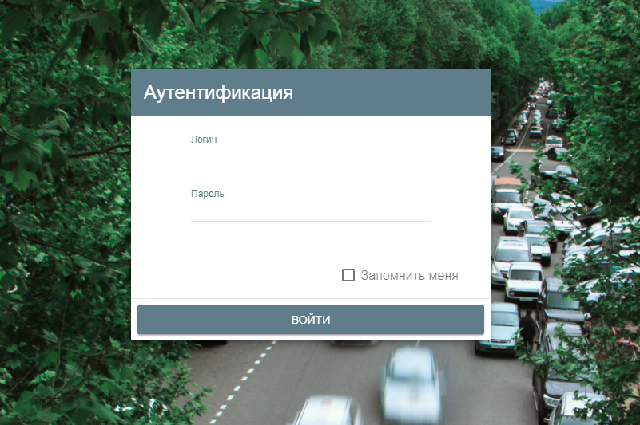
Рисунок 1 - форма аутентификации AIST

- При введении временного пароля система переведет пользователя в окно создания пароля, ввести новый пароль согласно правилам в прикрепленной памятке (рисунок 2).
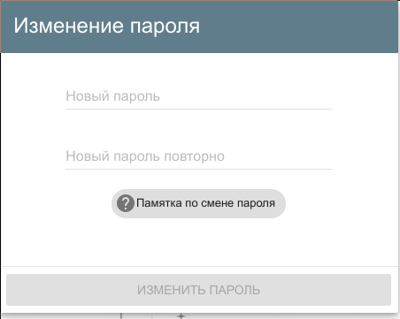
Рисунок 2 - форма изменения пароля AIST

- Убедиться, что в окне открылся AIST (рисунок 3).

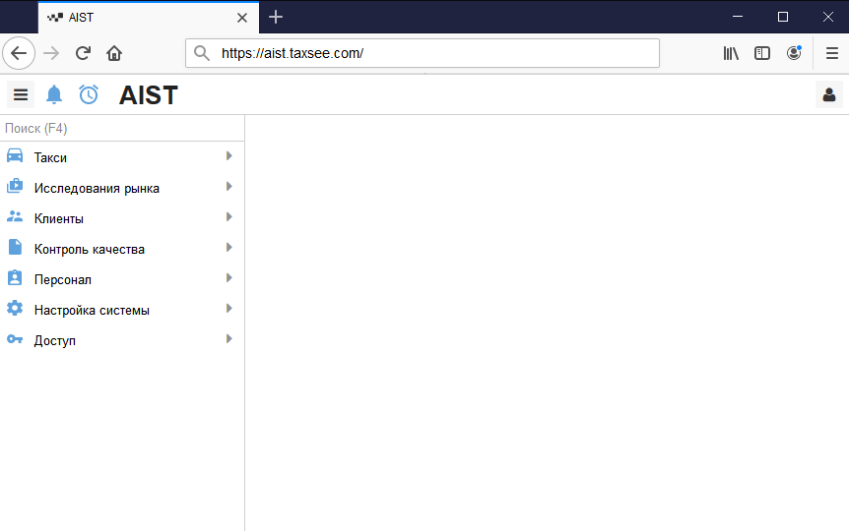
Рисунок 3 - AIST готов к работе

